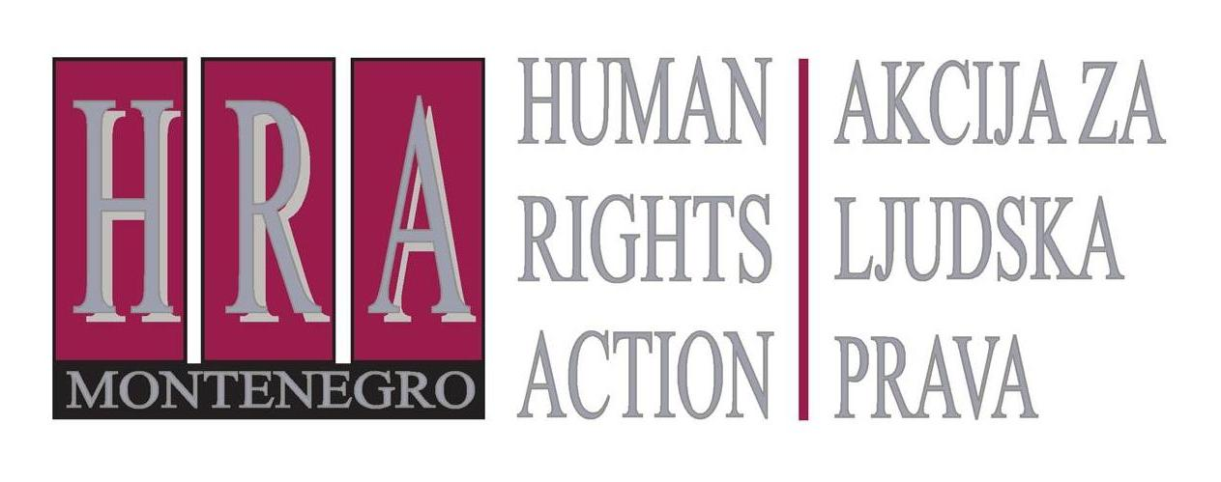

Sloboda izražavanja – presude Evropskog suda za ljudska prava

Bilten XIX: PREGLED PRESUDA IZ MAJA I JUNA 2013.
29. jul 2013.
T
okom maja i juna 2013. godine, Evropski sud za ljudska prava je donio presude u sljedećim slučajevima koji su se ticali slobode medija i slobode izražavanja:

- D.O.O. ‘Vesti’ i Ukhov protiv Rusije (predstavka br. 21724/03), 30. maj 2013. (osuda zbog klevete zbog navoda o zloupotrebi javnih sredstava nije prekršila pravo na slobodu izražavanja);
- Uldis Dreiblats protiv Letonije (predstavka br. 8283/07), 4. jun. 2013. (žalba koja se ticala otkrivanja izvora je neprihvatljiva jer nijesu iskorišteni svi domaći pravni ljekovi);
- Inicijativa mladih za ljudska prava protiv Srbije (predstavka br. 48135/06/07), 25. jun 2013. (pristup informacijama u vezi sa nadzorom službe bezbjednosti).

Presude su se odnosile na sljedeća pitanja:
- D.O.O. ‘Vesti’ i Ukhov protiv Rusije (predstavka br. 21724/03), 30. maj 2013: osuda zbog klevete zbog navoda o zloupotrebi javnih sredstava nije prekršila pravo na slobodu izražavanja
Ovaj slučaj se ticao novinskog lista koji je objavio članak o konferenciji za novinare koju su održali regionalni savezni inspektor i gradonačelnik. U članku su kritikovane aktivnosti pomenutih osoba i navedeno je da se investitor povukao iz određenih projekata iz oblasti kulture zbog zabrinutosti da bi sredstva mogla otići u džep saveznog inspektora, koji bi ih potrošio na „ljubavnice“. Inspektor je pokrenuo krivični postupak zbog klevete i dobio naknadu štete od oko 650 eura. Domaći sud je utvrdio da podnosioci predstavke nijesu iznijeli nijedan dokaz koji potvrđuje istinitost njihovih navoda.

Evropski sud je smatrao da osuda zbog klevete nije prekršila pravo na slobodu izražavanja. On je smatrao da, iako je nepovoljna okolnost to što domaći sud nije utvrdio da li dati navodi predstavljaju samo tvrdnje ili činjenice ili izražavanje mišljenja, jer čak i izražavanje mišljenja treba dijelom da bude zasnovano na činjenicama. Sud je naveo da podnosioci predstavke nijesu pokušali da uspostave dovoljno tačne i pouzdane činjenične osnove za navode da savezni inspektor ima ljubavnice na koje bi trošio javna sredstva. On je naveo da „čak i javne ličnosti imaju pravo na zaštitu od širenja neosnovanih glasina koje se odnose na njihov privatni život...“ S obzirom na to da iznos naknade štete nije bio pretjeran, Sud je zaključio da osuda nije prekršila pravo na slobodu izražavanja.

• Uldis Dreiblats protiv Letonije (predstavka br. 8283/07), 4. jun 2013: žalba koja se ticala otkrivanja izvora je neprihvatljiva jer nijesu iskorišteni svi pravni ljekovi domaćeg zakonodavstva

Podnosilac predstavke je novinar kojem je naloženo da otkrije na koji način je došao do transkripta telefonskog razgovora jednog kandidata na izborima, koji je snimila policija u okviru krivične istrage utaje poreza. Domaći sud je naložio da novinar mora da otkrije svoj izvor, a ova odluka je potvrđena i u žalbenom postupku. Apelacioni sud je kao opravdanje za povećane mjere bezbjednosti naveo predstojeći NATO samit u toj zemlji. Kada je novinar odbio da postupi po nalogu suda, pokrenut je krivični postupak zbog nepoštovanja odluke suda i on je kažnjen iznosom od 1712 eura. Osuda je potvrđena u žalbenom postupku, ali daljim žalbama upućenim Vrhovnom sudu, osuda je poništena. Novinar je potom tužiocu uputio zahtjev za izvinjenje, koji je odbijen. Međutim, obavješten je o mogućnosti da pokrene postupak za naknadu štete. On to nije učinio, već je uložio žalbu Evropskom sudu za ljudska prava, tvrdeći da nije dobio odgovarajuće obeštećenje za povredu svojih prava. Takođe se žalio da je sud obavio saslušanje povodom prvog zahtjeva za otkrivanje izvora bez njegovog prisustva.

Evropski sud za ljudska prava je žalbu ocijenio neprihvatljivom, navodeći da podnosilac predstavke nije postupio u skladu sa procedurom domaćeg zakonodavstva za naknadu štete prouzrokovane nezakonitim postupcima istražitelja, tužioca i sudova. Što se tiče žalbe da novinar nije bio saslušan kada mu je upućen prvi zahtjev za otkrivanje izvora, Evropski sud za ljudska prava smatra da, s obzirom da rasprava nije uključivala donošenje odluke o njegovim građanskim pravima ili o krivičnoj optužbi, član 6. Konvencije (koji štiti pravo na pravično suđenje) u ovom slučaju nije bio primjenljiv.

- Inicijativa mladih za ljudska prava protiv Srbije (predstavka br. 48135/06/07), 25. jun 2013.: pristup informacijama u vezi sa nadzorom službe bezbjednosti

Podnosilac predstavke je NVO koja je od Bezbednosno-informativne agencije Srbije tražila informaciju koliko je osoba bilo podvrgnuto elektronskom nadzoru (prisluškivano) u 2005. godini. Agencija je odbila da pruži tražene informacije, nakon čega je državni Poverenik za informacije od javnog značaja i zaštitu podataka o ličnosti naložio Agenciji da to uradi. Agencija je uložila žalbu, koju je Vrhovni sud Srbije odbio. Nakon toga, Agencija je obavjestila podnosioca predstavke da ne posjeduje tražene informacije.

Evropski sud za ljudska prava je smatrao da su postupci agencije prekršili pravo podnosioca predstavke na slobodu izražavanja. Sud je naveo da pojam „sloboda pristupa informacijama“ uključuje pravo na pristup informacijama, kao i da su aktivnosti pomenute NVO od javnog interesa. On je istakao da je podnosilac predstavke tražio od informativne agencije podatke koji se odnose na upotrebu mjera elektronskog nadzora, koje je Agencija prvo odbila da pruži, a potom tvrdila da ih ne posjeduje. Sud je zaključio da je izjava Agencije da ne posjeduje tražene informaciju „neubjedljiva“ i zaključio da je njeno odbijanje suprotno domaćem zakonodavstvu i da predstavlja proizvoljnu odluku.

Sud je naložio Srbiji da osigura da Bezbednosno-informativna agencija Srbije dostavi tražene informacije podnosiocu predstavke u roku od tri mjeseca.

U zajedničkom izdvojenom mišljenju, sudije Sajó i Vučinić su naglasili potrebu da se član 10 tumači u skladu sa razvojem međunarodnog prava u pogledu slobode informisanja, što podrazumjeva pravo na pristup informacijama koje su u posjedu državnih organa. Oni su se pozvali na nedavnu sudsku praksu u pristupu informacijama (Gillberg protiv Švedske, br. 41723/06, § 74, 3. april 2012), kao i na drugi razvoj prava, uključujući usvajanje Konvencije Savjeta Evrope o pristupu službenim dokumentima (2009, još nije na snazi), i istakli tri implikacije ove presude kojima sud treba da se bavi. Kao prvo, oni su izjavili da razlika između „novinarstva“ i drugih članova društva brzo nestaje, naročito s obzirom na razvoj interneta. Vlada treba da bude otvorena i transparentna u odnosu na sve građane. Kao drugo, izjavili su da vlade treba da preduzmu konkretne mjere kako bi se građanima obezbjedio pristup informacijama. Kao treće, izjavili su da režim za pristup ličnim podacima ne treba da bude restriktivniji od režima za pristup informacijama za široku javnost.

Pripremio: Peter Noorlander, direktor Media Legal Defence Initiative, u saradnji sa HRA

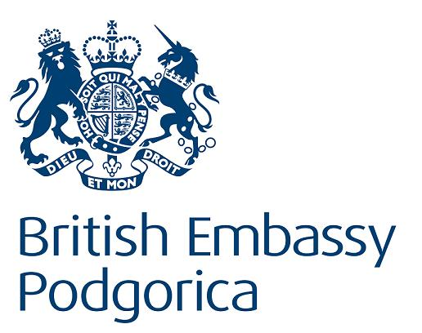
Bilteni se objavljuju u okviru projekta “Monitoring novinarskih samoregulatornih tijela u Crnoj Gori” koji finanasira Britanska ambasada u Podgorici.

